**Предлагаем отправиться в речные круизы на разных теплоходах из г.Пермь . Вас ждут увлекательные путешествия – круизы по Каме и по Волге с заходом в красивейшие города, которые славятся своей богатой историей, архитектурой и другими особенностями. Программа путешествия будет интересной как на борту, так и на суше. Круизы различной продолжительностью и разным набором стоянок.**

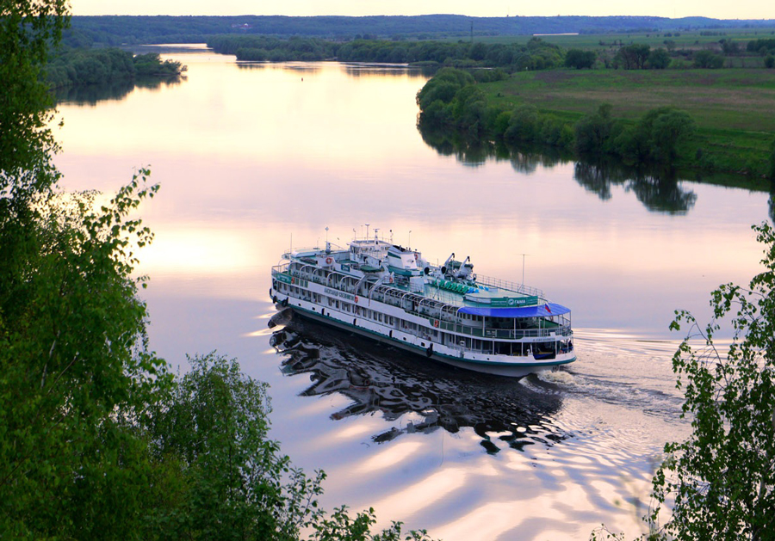

**т/х «К.Минин»** С 13.06.24 по 19.06.24 (7 дн) Пермь-Казань-Свияжск-Тетюши-Пермь.

Цена от 42800 руб/чел.

С 20.06.24 по 30.06.24 (11 дн) Пермь-Ярославль (Золотое кольцо) – Пермь.

Цена от 69300 руб/чел.

**Т/х «Н.В.Гоголь»** С 14.07.24 по 21.07.24 (8дн) Пермь-Н.Новгород (Дивеево) – Пермь

Цены от 50300 руб/чел.

С 13.08.24 по 26.08.24 (14 дн) Пермь-Астрахань-Пермь

Цены от 112800 руб/чел.

**Действующие скидки:**

 5 % скидка для пенсионеров при предъявлении пенсионного удостоверения

10 % детям на основном месте до 16 лет включительно

**По вопросам приобретения путевок обращаться**

**к Моргуновой Алле по телефонам- 227-95-50(доб. 204)**

**e-mail:svk4.kurort@mail.ru**

**ООО СКП Свердловсккурорт**